История
Задание 1
Задание: Ниже приведён перечень терминов. Все они, за исключением одного, относятся к событиям XVI—XVII вв.
1) заповедные лета
2) белые слободы
3) подворная подать
4) урочные лета
5) ордынский выход
6) воеводы
Решение:
Ордынский выход дань монголам прекратили выплачивать в 1480 г.
Ответ: 5.

Задание 2
Задание: Следствием разделов Речи Посполитой стало(а)
1) вхождение в состав России балтийского побережья от Гданьска до Выборга;
2) передача России Левобережной Украины и Киева;
3) создание антироссийской коалиции в составе Австрии и Пруссии;
4) присоединение к России Западной Белоруссии и Западной Украины.
Решение:
В результате разделов Речи Посполитой 1772, 1793 и 1795 гг. к России отошли земли Западной Украины и Западной Белоруссии. Австрия и Пруссия участвовали в разделах Речи Посполитой вместе с Россией; Левобережная Украина и Киев отошли к России в 1654 г. Балтийское побережье от Выборга до Риги было присоединено в 1710 году.
Ответ: 4.

Задание 3
Задание: Рассмотрите схему и выполните задания.
Назовите монарха, в чье правление шла война, события которой обозначены на данной схеме.
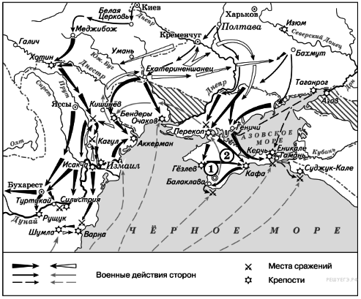
Ответ: Это русско-турецкая война 1768−1774 гг. Россией управляла Екатерина II.

Задание 4
Задание: В каком из перечисленных рядов названы имена современников?
1) А. Д. Меншиков, император Александр III;
2) С. Ю. Витте, император Александр I;
3) П. А. Столыпин, император Николай II;
4) Г. А. Потемкин, император Петр I.
Решение: Современниками были П. А. Столыпин и император Николай II. Столыпин был главой правительства в 1906−1911 гг., проводил аграрную реформу. Император Николай II правил в 1894−1917 гг.
Ответ: 3.

Задание 5
Задание: Прочтите отрывок из речи Николая II и укажите название государственного органа, к представителям которого он обращался.
«Всевышним Промыслом врученное Мне попечение о благе Отечества побудило Меня призвать к содействию в законодательной работе выборных от народа. С пламенной верой в светлое будущее России, Я приветствую в лице вашем тех лучших людей, которых Я повелел возлюбленным моим подданным выбрать от себя. Трудные и сложные работы предстоят вам. Верю, что любовь к Родине, горячее желание послужить ей воодушевят и сплотят вас».
1) Съезд рабочих и солдатских депутатов.
2) Совет министров.
3) Государственная дума.
4) Учредительное собрание.
Решение: Николай II говорит о введении в России Государственной думы – выборного представительного органа власти с законодательными функциями.
Ответ: 3.

Задание 6
Задание: Издание И. В. Сталиным приказа №227 «Ни шагу назад!» было вызвано угрозой
1) захвата немцами Крыма;
2) нового прорыва немцев под Москвой;
3) потери Сталинграда и выхода немцев к Волге;
4) захвата немцами Ленинграда.
Решение: 17 июля 1942 года началось наступление немцев под Сталинградом. По плану фашистской Германии предполагалось захватить Сталинград к 25 июля. Красная армия вела упорные оборонительные бои. В связи с угрозой потери города и выхода немцев к Волге 28 июля 1942 года был издан приказ №227 «Ни шагу назад!».
Ответ: 3.

Задание 7
Задание: Какое понятие возникло в связи с процессом демократизации культуры в 1870–1890-х гг.?
1) классицизм;
2) романтизм;
3) академизм;
4) передвижники.
Решение: Процесс демократизации культуры 1870–1890-х гг.явился следствием либеральных реформ Александра II. В это период возникло «Товарищество художественных передвижных выставок». Отсюда название художники-передвижники.
Ответ: 4

Задание 8
Задание: Ниже приведён перечень понятий, терминов. Все они, за исключением одного, относятся к преобразованиям Александра I. Найдите и запишите термин, относящийся к другому историческому периоду.
Вольные хлебопашцы, Негласный комитет, министерства, земства, военные поселения.
Решение: Лишнее: земства. Они появились в России в результате земской реформы 1864 года императора Александра II.
Ответ: земства

Задание 9
Задание: Прочтите отрывок из воспоминаний генерала и назовите его. «Если бы я гнался только за своей собственной славой, то я должен был бы быть спокойным и довольным таким оборотом действий 1916 года, ибо по всему миру пронеслась весть о "[моём] наступлении". Вся Россия ликовала... Что касается меня, то я как воин, всю свою жизнь изучавший военную науку, мучился тем, что грандиозная победоносная операция, которая могла осуществиться при надлежащем образе действий нашего верховного главнокомандования в 1916 году, была непростительно упущена».
1) метод наблюдения;
2) метод эксперимента;
3) метод сравнения;
4) описательный метод.
Ответ: 2.

